ORIENTAÇÃO PARA ENVIO DE AMOSTRAS DE PRODUTOS RET/COMERCIAL

- Modelo de rótulo

***AMOSTRA EXPERIMENTAL***
NOME OU CÓDIGO DO PRODUTO:
TITULAR DO REGISTRO:
N° RET/REGISTRO: VALIDADE DO RET:
INGREDIENTE ATIVO: CONCENTRAÇÃO: FORMULAÇÃO:
FABRICANTE:

FORMULADOR:

LOTE: | VOL / PESO:
FABRICAÇÃO: | VALIDADE:
 PRODUTO TÓXICO
“PRODUTO DESTINADO EXCLUSIVAMENTE PARA FINS DE PESQUISA NA UNIDADE _(Nome da Instituição de Pesquisa) _________________________________________________________________ SOB RESPONSABILIDADE DA EMPRESA _(Nome da empresa)___________________________________________________________________________________________”

O rótulo deverá ser confeccionado com materiais cuja qualidade assegure a devida resistência à ação dos agentes atmosféricos, bem como às manipulações usuais;
O rótulo deverá conter a data de fabricação e vencimento (validade), constando MÊS e ANO, sendo que o mês deverá ser com as três letras iniciais;

2. Embalagem para armazenamento, segundo DECRETO Nº 4.074, DE 4 DE JANEIRO DE 2002 e DECRETO Nº 10.833, DE 7 DE OUTUBRO DE 2021.

Art. 44. As embalagens dos agrotóxicos e afins deverão atender aos seguintes requisitos:
I - ser projetadas e fabricadas de forma a impedir qualquer vazamento, evaporação, perda ou alteração de seu conteúdo e de modo a facilitar as operações de lavagem, classificação, reutilização, reciclagem e destinação final adequada;
II - ser imunes à ação de seu conteúdo ou insuscetíveis de formar com ele combinações nocivas ou perigosas;
III - ser resistentes em todas as suas partes e satisfazer adequadamente às exigências de sua normal conservação;
IV - ser providas de lacre ou outro dispositivo, externo, que assegure plena condição de verificação visual da inviolabilidade da embalagem; e
V - as embalagens rígidas deverão apresentar, de forma indelével e irremovível, em local de fácil visualização, exceto na tampa:
- o nome da empresa titular do registro; e
- a advertência com a expressão “AGROTÓXICO – NÃO REUTILIZAR ESTA EMBALAGEM”.

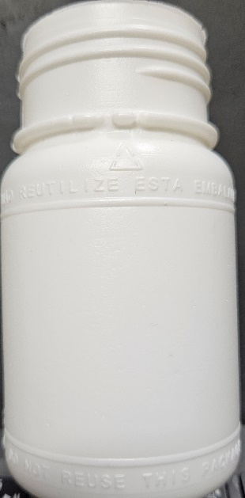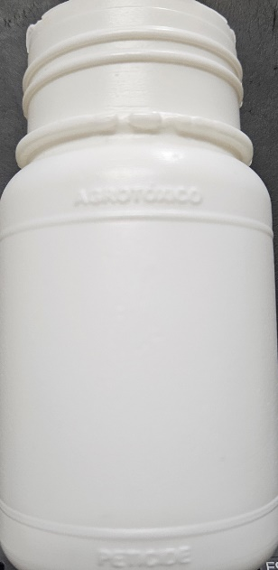

§ 1º As embalagens de agrotóxicos e afins, individuais ou que acondicionem um conjunto de unidades, quando permitirem o empilhamento, deverão informar o número máximo de unidades que poderão ser empilhadas.
§ 2º O cumprimento do requisito de que trata a alínea "a" do inciso V do caput fica dispensado nas seguintes hipóteses:
I - a embalagem apresentar mecanismo de rastreabilidade da sua origem; ou
II - a empresa titular do registro estar inserida em sistema de logística reversa, nos termos do disposto no inciso I do caput do art. 33 da Lei nº 12.305, de 2 de agosto de 2010, e em regulamento, acordo setorial ou termo de compromisso." (NR)
"Art. 60-A. As embalagens que contenham resíduos de produtos agrotóxicos, seus componentes e afins receberão tratamento adequado, conforme as regras estabelecidas para embalagens vazias e sobras." (NR)

3. Todas as amostras devem ser enviadas juntamente com: nota fiscal, Ficha de Informação de Segurança de Produtos Químicos - FISPQ (com código ou nome de acordo com documento RET, quando for o caso) e Registro Especial Temporário - RET.

